苏州大学材料与化学化工学部课程教案

[实验名称] 己二酸的制备
[教学目标] 知识与技能: 学习用硝酸氧化环己醇制备已二酸的原理和方法，掌握尾气吸收、过滤、等操作技术。
[教学重点] 已二酸的原理和方法，尾气吸收操作技术。
[教学难点] 控制好氧化反应速度，防止有毒的二氧化氮气体外逸。
[教学方法] 讨论法，归纳法。

[教学过程]
[讲述] 【实验目的】 通过本次实验，要求大家掌握己二酸的制备原理和方法，掌握尾气吸收、过滤等操作技术。
[提问] 【实验原理】
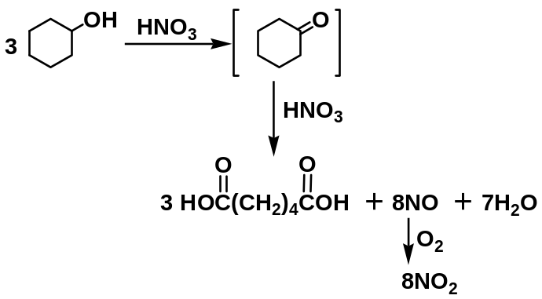
[复述] 硝酸和高锰酸钾都是强氧化剂，由于其氧化的选择性较差，故硝酸主要用于羧酸的制备，高锰酸钾氧化的应用范围较硝酸广些，它们都可以将环己醇直接氧化为己二酸。
本实验以50％硝酸为氧化剂，并以（偏）钒酸铵为催化剂，氧化环己醇至环己酮，后者再通过烯醇式被氧化开环而生成己二酸。在反应过程中产生的一氧化氮极易被空气中的氧气氧化成二氧化氮气体，用碱液吸收。
[演示] 【实验装置图】
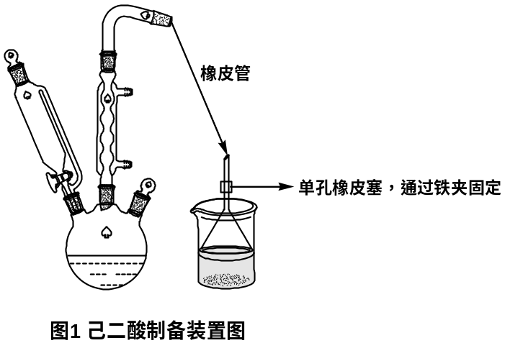
[讲述] 【实验步骤】反应瓶中加入6 mL 50％的硝酸^{[1]}和少许钒酸铵^{[2]}，水浴加热至50 °C后移去水浴^{[3]}，缓慢滴加5～6滴环己醇^{[4]}，摇动至反应开始，即有红棕色二氧化氮气体放出，维持反应温度50～60 °C，将剩余的环己醇滴加完毕，总量为2 mL^{[5]}。加完后继续振荡，并用80～90 °C水浴加热10 min。无红棕色气体逸出，反应即结束。将反应液倒入50 mL烧杯中^{[6]}，冷却，结晶，抽滤，3 mL水洗，2 mL石油醚分两次洗^{[7]}，干燥，称重。
纯己二酸为白色晶体，mp.153 °C。
【实验流程图】
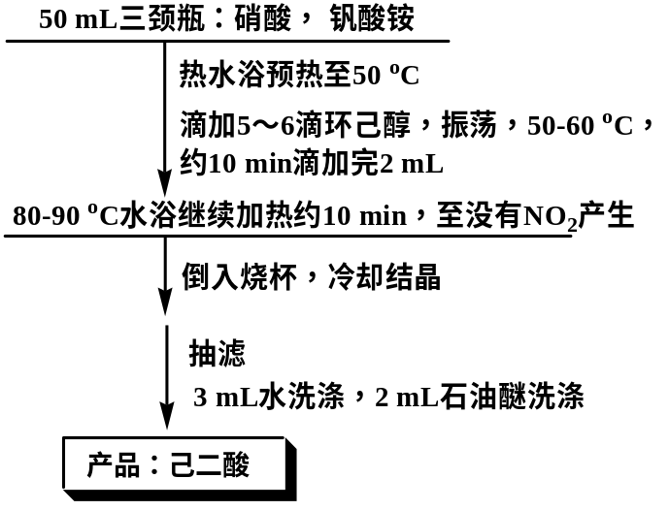

[讲述] 【注释】
[1] 浓硝酸和环己醇切不可用同一个量筒取用，以防两者相遇剧烈反应发生爆炸。建议两位学生合用两个量筒。
[2] 钒酸铵不可多加，否则产品发黄。不加钒酸铵也可以。
[3] 实验中要同时监测水浴温度和反应液的温度。
[4] 为防止反应过快，环己醇要慢加，并注意控温，防止太多有毒的二氧化氮气体产生，来不及被碱液吸收而外逸到空气中。另外，环己醇的熔点为25.15 °C，通常为粘稠的液体。为了减少转移的损失，可用少量水冲洗量筒，并入滴液漏斗中，这样既降低了环己醇的凝固点，也可避免漏斗堵塞。
[5] 此反应为强放热反应，切不可大量加入，以免反应过于剧烈，引起爆炸。
[6] 反应结束后，装置中还有残留的二氧化氮气体，拆卸装置请至通风橱内。
[7] 利于样品快干。

[作业] P.120 第1，2题

附教师参考资料：偏钒酸铵（NH₄VO₃）简介
偏钒酸铵（ammonium metavanadate），又名钒酸铵（ammonium vanadate），无色至黄色结晶粉末。粉尘能刺激眼睛、皮肤和呼吸道。吸入和口服可致死亡，吸入引起咳嗽、胸痛、口中金属味和精神症状；对肝、肾有损害；皮肤接触可引起荨麻疹。对环境有危害，对水体可造成污染。本品不燃，有毒，具刺激性。
远离火种、热源；防止阳光直射；应与还原剂、易（可）燃物、食用化学品分开存放，切忌混储。空气中粉尘浓度超标时，必须佩戴自吸过滤式防尘口罩。紧急事态抢救或撤离时，应该佩戴空气呼吸器。戴化学安全防护眼镜；穿防毒物渗透工作服；戴橡胶手套。

